Proyecto
NERVIO
Simulador de entrevistas con IA y voz en tiempo real
FASE 3 — Implementación y Despliegue del MVP (Sprint 1)
Docente
Silvia Janeth Rico De Serrano
Asignatura
Aplicación De Técnica De Ingeniería De Software — Grupo 01
Estudiantes
Cornejo Raymundo, Grecia Michelle — CR100723
Cruz García, Melanie Adriana — CG100223
Coreas Hernández, Fátima Sarahi — CH100723
Esquivel Ramírez, Jesús Gerardo — ER100523
Mejía Reinosa, Ronald Eduardo — MR100823
Orellana Morán, Oscar Alejandro — OM100123
Fecha: 31 de octubre de 2026

Contenido
Actualiza este índice en Word: clic derecho → Actualizar campos.

1. Objetivo de la entrega
Esta entrega corresponde a la Fase 3 del proyecto Nervio: traducir la especificación técnica, la arquitectura y los prototipos definidos en la Fase 2 (documento maestro Actividad evaluada N.º 4) en un incremento de software funcional y ejecutable (MVP), aplicando arquitectura en capas, seguridad en la capa de aplicación, persistencia de datos e interacción por voz en tiempo real. El alcance del Sprint 1 abarca acceso seguro (registro, inicio de sesión y recuperación de contraseña), configuración y arranque de la entrevista, ejecución conversacional con IA, generación de reporte, historial y agendamiento de sesiones.
Las pruebas automatizadas (unitarias, integración y E2E) no forman parte de esta fase y se abordarán en la Fase 4 (Calidad de Software); aquí se documentan pruebas manuales y exploratorias.

2. Repositorio de código fuente y estrategia de ramas
El código se gestiona en un repositorio Git con historial activo y distribuido entre los integrantes del equipo. La aplicación ejecutable reside en la carpeta frontend (Next.js full-stack); la carpeta backend conserva la documentación SDD (Spec-Driven Development).

2.1. Estrategia de ramas
Rama | Propósito
main | Rama estable e integrada; base para la evaluación.
frontend | Desarrollo de interfaz y componentes de la aplicación.
agenda | Funcionalidad de agendamiento y recordatorios de citas.
docs/fase2-diseno-sistema | Documentación de diseño de la Fase 2.
cursor/backend-sdd-docs-7db7 | Especificaciones SDD del backend.

Flujo de trabajo: ramas de característica (feature/…) que se integran a main mediante merge/pull request tras revisión, con cadencia de sprints de dos semanas.

2.2. README y puesta en marcha
El README del proyecto documenta los prerrequisitos y versiones, la instalación, la estructura de variables de entorno (.env.example), la creación de la base de datos mediante migraciones Prisma, la carga de datos de prueba (seed) y el despliegue. Comandos principales:
cd frontend
pnpm install # instala dependencias y ejecuta prisma generate
cp .env.example .env # completar credenciales
pnpm db:migrate # aplica el esquema (DDL) -> prisma migrate deploy
pnpm db:seed # usuarios y datos de prueba (idempotente)
pnpm dev # http://localhost:3000

3. Arquitectura implementada
Nervio implementa una arquitectura Cliente-Servidor en capas con un diseño de monolito modular full-stack sobre Next.js (App Router, React 19 y Node.js), desacoplado de servicios externos especializados: ElevenLabs para voz en tiempo real y, opcionalmente, N8N para tareas asíncronas. El sistema se organiza en cuatro capas:
- Capa de Presentación (UI/Client): Server y Client Components de React, Tailwind CSS y componentes shadcn/base-ui; captura de audio, orbe reactivo, línea de tiempo y formularios.
- Capa de Aplicación y Control (Route Handlers, /api/*): valida con Zod, verifica autenticación y propiedad de la sesión y coordina los servicios.
- Capa de Dominio y Servicios (src/lib/interview): ciclo de vida de la sesión, métricas, normalización de preguntas/respuestas y lógica de fallback.
- Capa de Persistencia e Infraestructura: Prisma Client con pool de conexiones (@prisma/adapter-pg) sobre PostgreSQL y control de migraciones.
Figura 1
Arquitectura en capas de la plataforma Nervio.
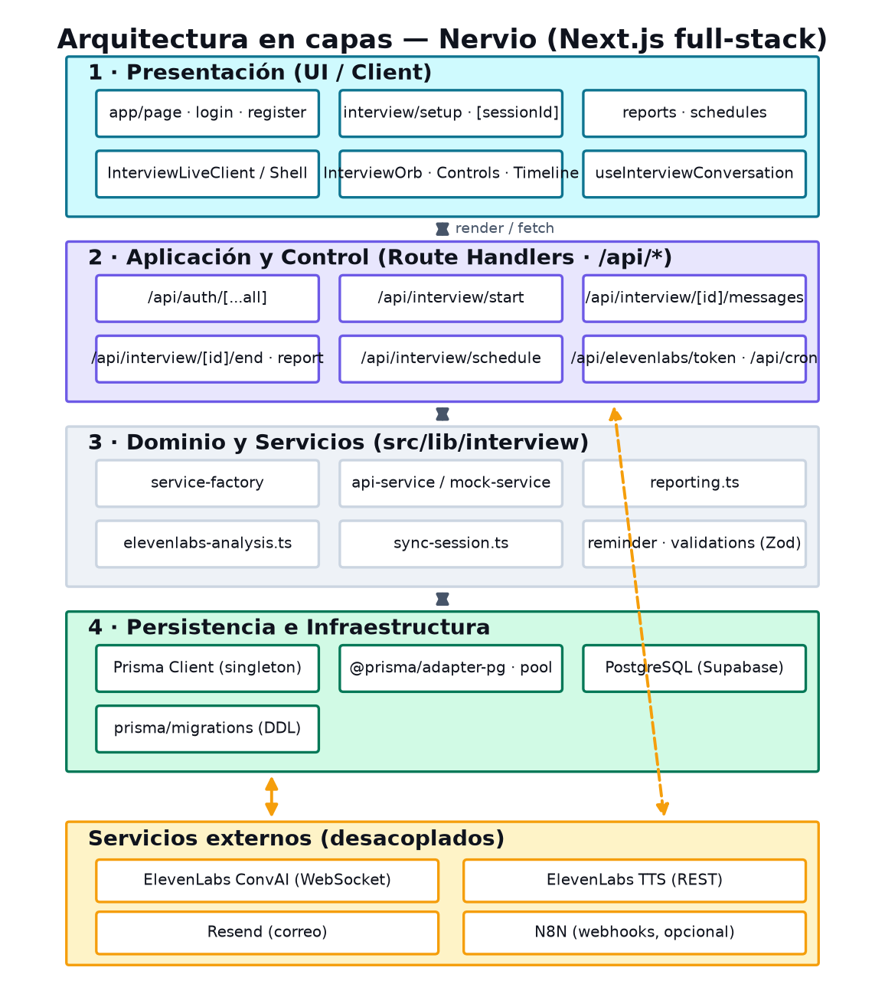
Nota. Representa las cuatro capas lógicas y su relación con los servicios externos desacoplados. Fuente: elaboración propia a partir del repositorio del proyecto.

4. Backend: API y comunicación en tiempo real
El backend se implementa como Route Handlers de Next.js (src/app/api/*) que actúan como controladores de negocio bajo el patrón Controller–Service–Repository. Cada endpoint de entrevista valida la sesión y la propiedad del recurso antes de operar.

4.1. Catálogo de endpoints
Método | Endpoint | Auth | Respuesta principal
POST | /api/auth/[...all] | Pública/Sesión | Cookie HttpOnly + perfil
POST | /api/interview/start | Requerida | sessionId, questions[], audioUrl
POST | /api/interview/[id]/messages | Requerida | Estado del turno { phase }
POST | /api/interview/[id]/end | Requerida | { ended, reportReady }
GET | /api/interview/[id]/report | Requerida | scores, fortalezas, debilidades
GET | /api/interview/[id] | Requerida | Sesión con preguntas y respuestas
GET | /api/interview/reports | Requerida | Historial del usuario
POST | /api/interview/schedule | Requerida | scheduleId, confirmación
PATCH | /api/interview/schedule/[id] | Requerida | Cita actualizada
GET | /api/elevenlabs/token | Requerida | Token efímero WebSocket
GET | /api/cron/reminders | Bearer CRON_SECRET | { sent }

Figura 2
Descomposición en subsistemas de la plataforma Nervio.
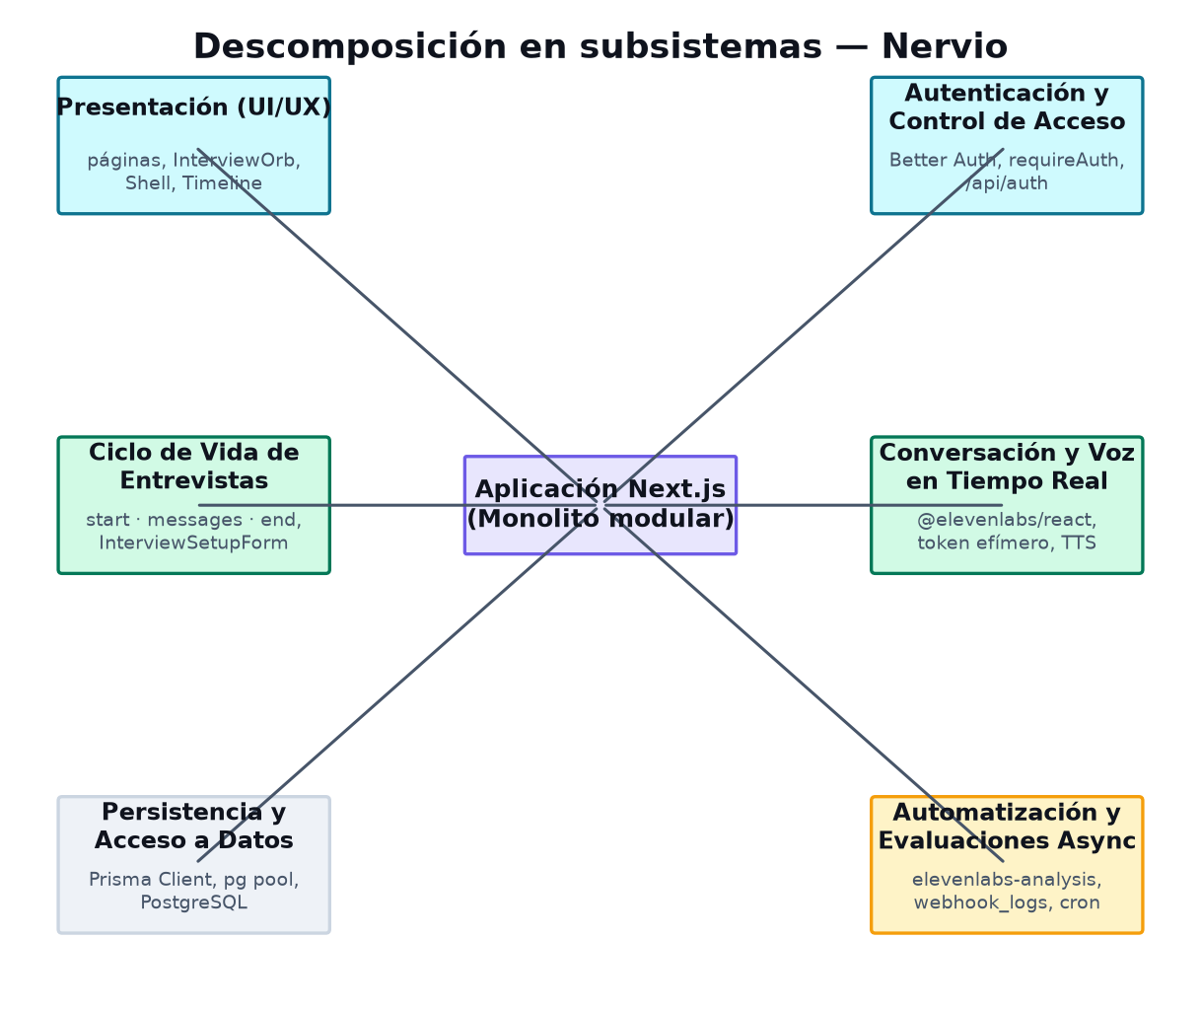
Nota. Seis subsistemas de alta cohesión coordinados por la aplicación Next.js. Fuente: elaboración propia.

4.2. Mecanismos de seguridad activos
- Hashing de contraseñas: Better Auth (scrypt con sal aleatoria); nunca se almacena texto plano (tabla account.password).
- Sesiones por cookie: cookies HttpOnly, Secure y SameSite=Lax (mitigan XSS y CSRF).
- Control de propiedad (anti-IDOR): cada ruta /api/interview/[sessionId] valida que interviewSession.userId coincida con el usuario autenticado.
- Validación de entradas con Zod: todo payload se valida antes de llegar al dominio o a la base de datos (HTTP 400 ante datos inválidos).
- Custodia de secretos: ELEVENLABS_API_KEY, BETTER_AUTH_SECRET y DATABASE_URL residen solo en el servidor (sin prefijo NEXT_PUBLIC_).

4.3. Manejo de errores (respuestas HTTP semánticas)
Código | Significado | Ejemplo en Nervio
400 | Datos inválidos | Payload que no pasa el esquema Zod.
401 | No autorizado | Petición sin sesión válida.
404 | Recurso no encontrado | Sesión o reporte inexistente para el usuario.
500 | Error interno | Fallo inesperado en el controlador.
502 | Fallo de integración externa | Error/timeout del webhook de generación.

4.4. Comunicación en tiempo real
La conversación por voz usa el SDK @elevenlabs/react, que abre un WebSocket directo entre el cliente y el agente de ElevenLabs para streaming de audio bidireccional de baja latencia. El servidor solo emite un token efímero firmado (/api/elevenlabs/token), evitando exponer la clave privada. El hook useInterviewConversation gestiona la máquina de estados (conectando, hablando, escuchando, finalizando), sincroniza transcripciones y detecta pérdida de calidad de enlace para un cierre asistido.

5. Base de datos y persistencia
La persistencia se implementa sobre PostgreSQL mediante Prisma ORM. El esquema (prisma/schema.prisma) define dos núcleos: autenticación (user, session, account, verification) y dominio de entrevistas (interview_sessions, questions, responses, evaluations, recordings, schedules, webhook_logs).
Figura 3
Modelo Entidad-Relación (esquema físico) de Nervio en PostgreSQL.
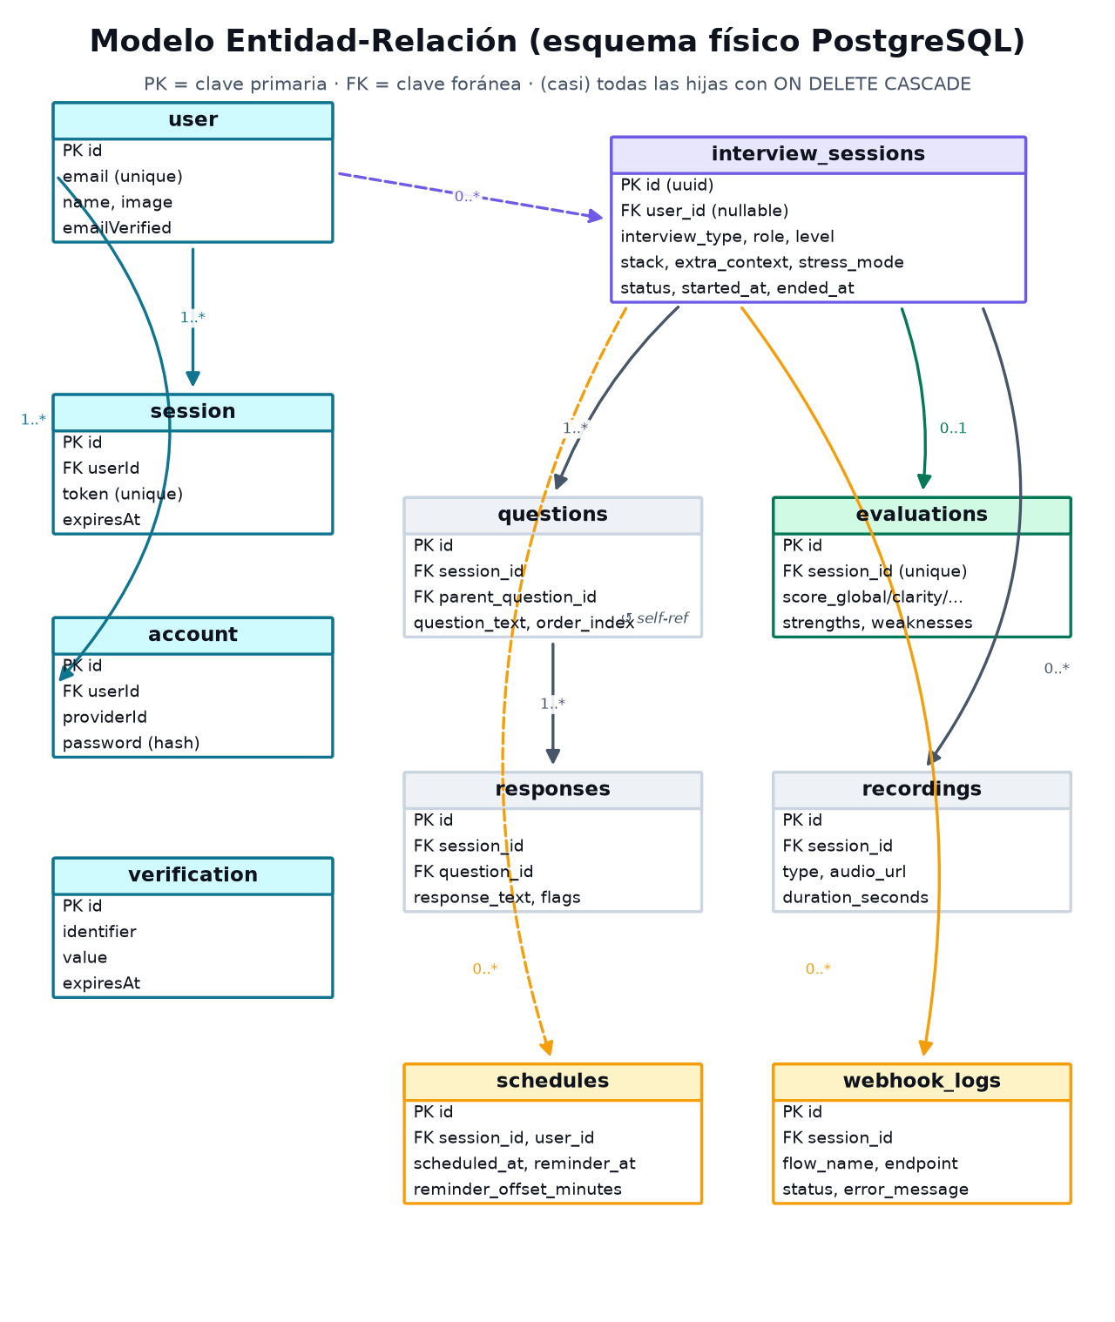
Nota. Las entidades subordinadas a una entrevista aplican integridad referencial con eliminación en cascada (onDelete: Cascade). Fuente: elaboración propia a partir de schema.prisma.

5.1. Migraciones (DDL) e integridad
- DDL versionado: las migraciones Prisma (prisma/migrations/) son los scripts de creación del esquema: init y dos migraciones de recordatorios de citas.
- Integridad referencial: relaciones hijas con onDelete: Cascade; la autorreferencia de questions (parent_question_id) modela follow-ups.
- Pool de conexiones: Prisma Client con @prisma/adapter-pg y patrón singleton (src/lib/prisma.ts) para reutilizar conexiones y evitar saturación.
pnpm db:migrate # prisma migrate deploy (aplica el DDL)
pnpm exec prisma migrate dev # en desarrollo, genera y aplica migraciones

5.2. Datos de prueba (seed)
El script prisma/seed.ts crea usuarios de prueba con credenciales válidas usando la API servidor de Better Auth (hash compatible con el login real) e inserta una entrevista finalizada con preguntas, respuestas, evaluación y una cita futura. Es idempotente.
Usuario | Correo | Contraseña
Candidata Demo | demo@nervio.dev | Nervio#2026
Candidato QA | qa@nervio.dev | Nervio#2026

6. Frontend / Interfaz de usuario
Las pantallas del MVP implementan los prototipos de la Fase 2 (modo oscuro, acentos cian/violeta, tipografía Sora). La interfaz maneja estados de carga, éxito, validación de formularios (react-hook-form + Zod) y visualización de errores, e integra la API y los eventos de voz en tiempo real.
Pantalla | Ruta | Función
Landing | / | Propuesta de valor y acceso al flujo.
Registro | /register | Alta de candidato con validación.
Login | /login | Acceso seguro por credenciales.
Configurar entrevista | /interview/setup | Rol, nivel, stack, tipo y modo estrés.
Entrevista en vivo | /interview/[sessionId] | Orbe, timeline y controles de voz.
Reporte | /interview/[sessionId]/report | Scores, fortalezas y recomendación.
Historial | /interview/reports | Listado de entrevistas finalizadas.
Agenda | /interview/schedules | Citas futuras y recordatorios.

Las siguientes figuras muestran las pantallas implementadas (evidencia de ejecución).
Figura 4
Página principal (landing) de Nervio.
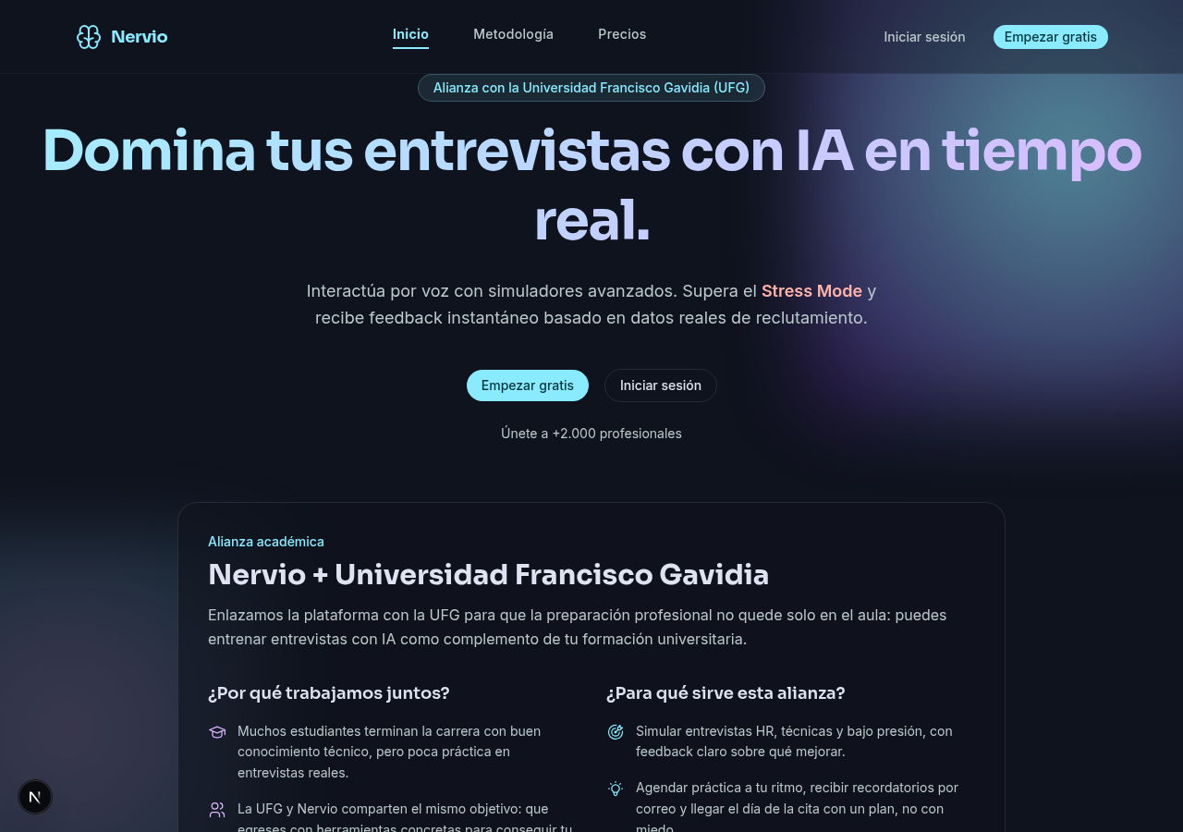
Nota. Pantalla de bienvenida con la propuesta de valor y el acceso al flujo de entrevista.
Figura 5
Registro e inicio de sesión del candidato.
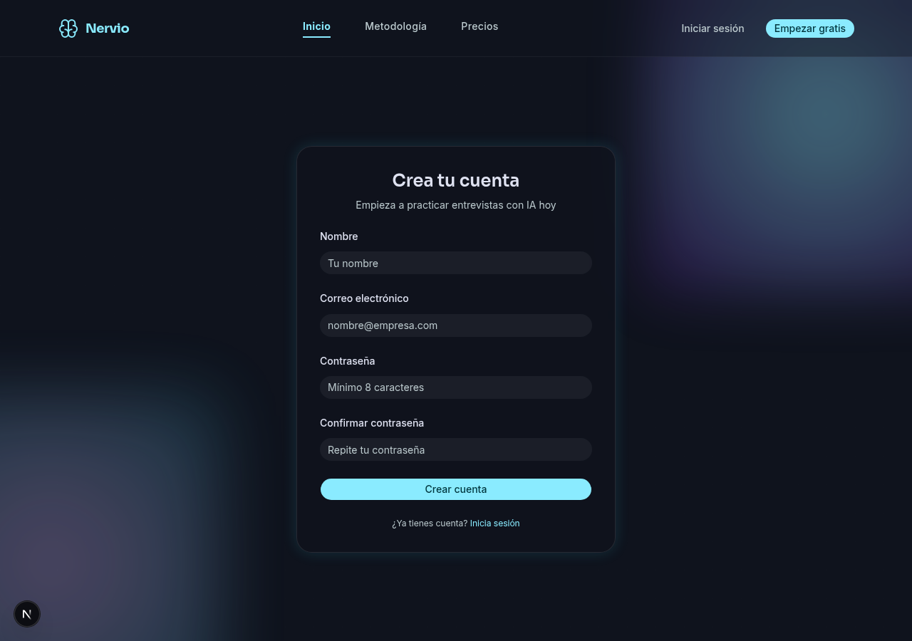
Nota. Formularios de alta y acceso con validación de campos.
Figura 6
Configuración del contexto de entrevista.
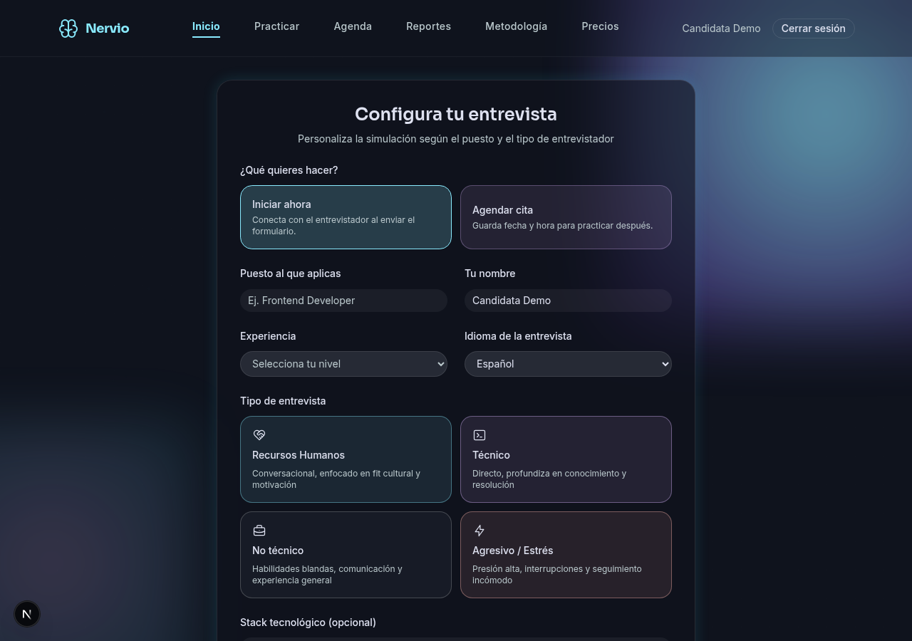
Nota. Formulario de parámetros: tipo, rol, seniority, stack y modo estrés.
Figura 7
Entrevista en vivo (orbe reactivo y controles).
[ Espacio para captura de pantalla: live.png ]
Nota. Entorno inmersivo con el orbe de la IA, la línea de tiempo y los controles de micrófono. La captura requiere el agente de ElevenLabs activo.
Figura 8
Historial de entrevistas (Mis reportes).
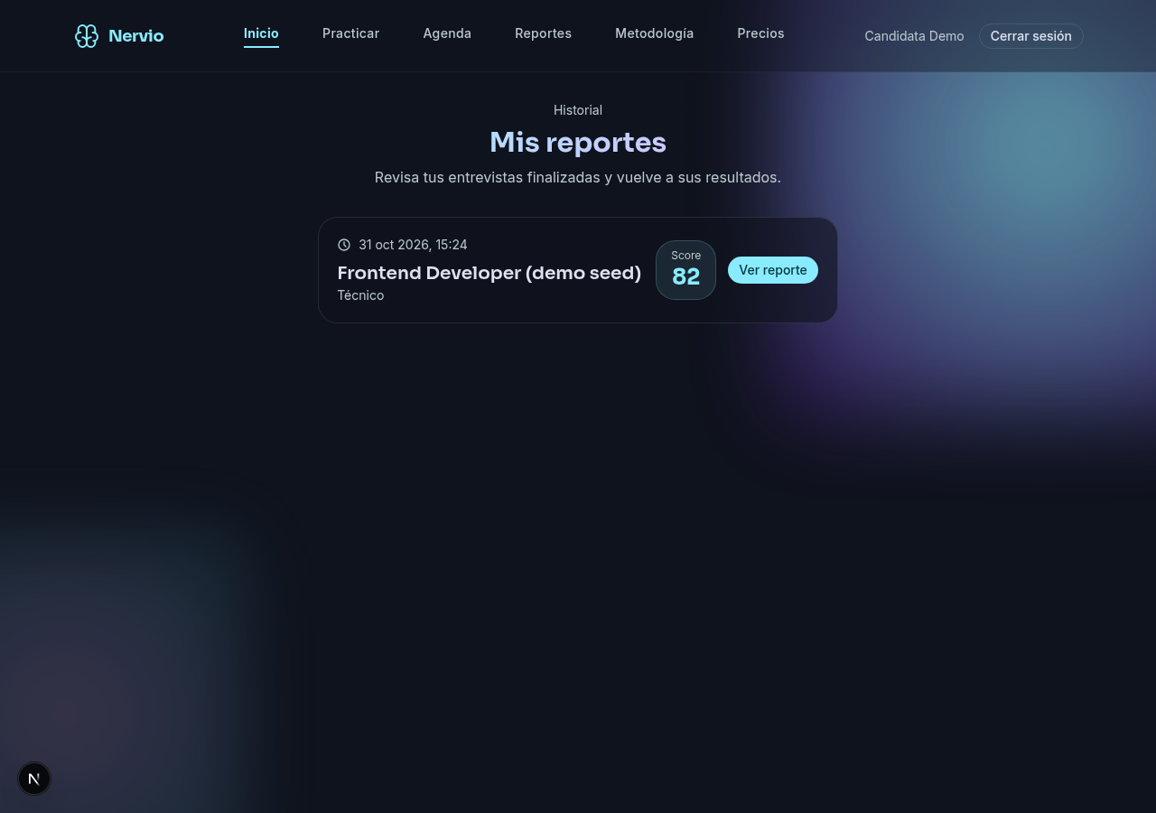
Nota. Listado de entrevistas finalizadas del candidato con su puntuación global.
Figura 9
Reporte de desempeño detallado.
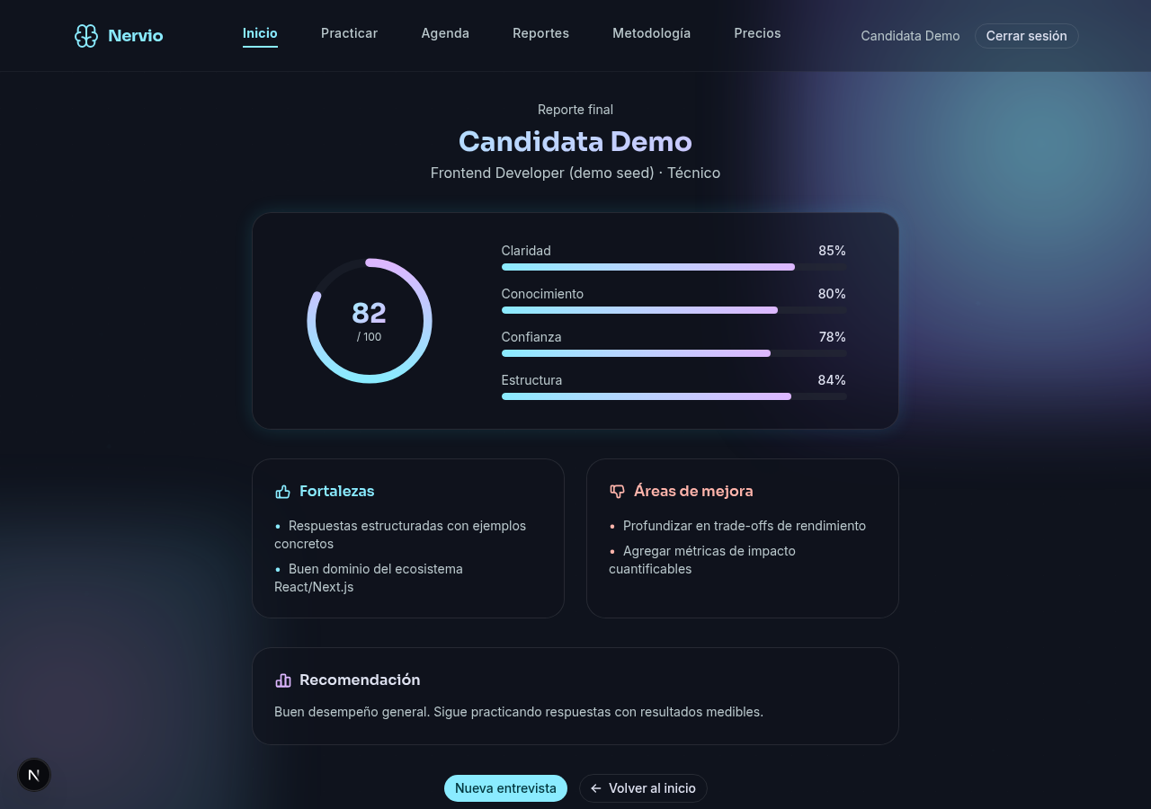
Nota. Puntuación global y por categoría (claridad, conocimiento, confianza, estructura), fortalezas, áreas de mejora y recomendación.

7. Colección de pruebas manuales de la API
Se incluye la colección nervio-api.postman_collection.json (formato Postman v2.1, importable en Postman, Thunder Client o Insomnia). La autenticación es por cookie de sesión: tras ejecutar Auth → Sign In, el cliente guarda la cookie y autentica el resto de peticiones. Flujo sugerido: Sign In → Start (copiar sessionId) → Messages → End → Report → Schedule.
Carpeta | Petición | Verifica
Auth | Sign Up / Sign In / Get Session / Sign Out | Registro, login, sesión y cierre.
Interview | Start / Messages / Get session / End / Report / List | Ciclo de vida de la entrevista.
Schedule | Create / Update schedule | Agendamiento y edición de citas.
Integraciones | ElevenLabs token / Cron reminders | Token efímero y envío de recordatorios.

8. Pruebas manuales / exploratorias realizadas
Verificación operativa de los casos de uso del Sprint 1 mediante la interfaz y la colección de API. Resultado esperado por caso:
Caso de uso | Pasos (resumen) | Resultado esperado
CU-01 Registrar cuenta | Completar registro con datos válidos | Cuenta creada y sesión iniciada.
CU-02 Iniciar sesión | Login con credenciales del seed | Acceso al panel del candidato.
CU-04 Configurar entrevista | Elegir tipo, rol, nivel y stack | Configuración válida lista.
CU-05 Iniciar entrevista | Crear sesión desde el setup | Sesión in_progress y canal listo.
CU-06 Entrevista interactiva | Intercambio de turnos por voz/texto | Preguntas y respuestas persistidas.
CU-07 Finalizar y reporte | Finalizar la sesión | Sesión ended y reporte asociado.
CU-08 Revisar reporte | Abrir el reporte de una sesión | Scores y feedback correctos.
CU-09 Consultar historial | Abrir el historial | Listado propio y ordenado.
CU-10 Agendar entrevista | Crear una cita futura | Cita creada y correo de confirmación.

Nota. Se validó también el control de propiedad: un usuario no accede a sesiones ni reportes de otro (HTTP 404/401).

9. Despliegue
La aplicación se despliega en Vercel con base de datos PostgreSQL gestionada (Supabase). El build ejecuta prisma generate && next build. Un Vercel Cron invoca /api/cron/reminders cada minuto (protegido por CRON_SECRET) para enviar recordatorios.
Figura 10
Diagrama de despliegue de Nervio.
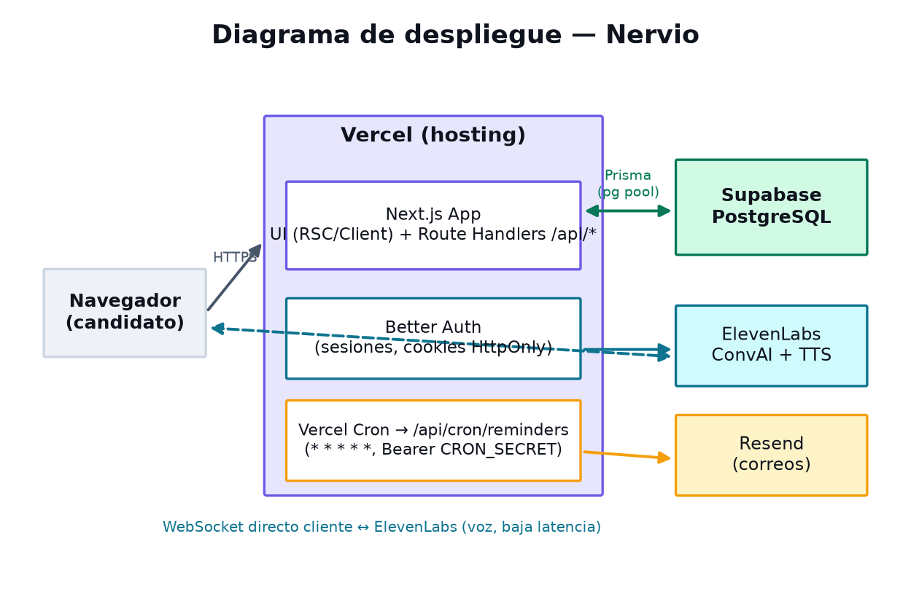
Nota. Topología de ejecución: navegador, Vercel (app y cron), Supabase PostgreSQL y servicios externos (ElevenLabs, Resend). Fuente: elaboración propia.
- Variables de entorno: DIRECT_URL para migraciones; POSTGRES_URL en runtime; secretos de Better Auth, ElevenLabs, Resend y CRON_SECRET.
- Base de datos: ejecutar prisma migrate deploy contra DIRECT_URL en el pipeline.
- Cron: definido en vercel.json (schedule * * * * *).

10. Trazabilidad Fase 2 → Fase 3
Correspondencia entre los requerimientos/diseño de las fases previas y su implementación.
Requisito (Fase 1/2) | Componente implementado (Fase 3) | Estado
NER-6 / CU-01 Registro | register/page.tsx, Better Auth, tabla user/account | Implementado
NER-7 / CU-02 Login | login/page.tsx, cookie de sesión HttpOnly | Implementado
NER-8 / CU-03 Recuperación | verification, flujo de token de un solo uso | Parcial
NER-9 / CU-04 Configuración | InterviewSetupForm, interviewSetupSchema (Zod) | Implementado
NER-11 / CU-05 Crear sesión | POST /api/interview/start, InterviewSession | Implementado
CU-06 Entrevista IA | useInterviewConversation, @elevenlabs/react | Implementado
CU-07 Finalizar/reporte | /end, elevenlabs-analysis, evaluations | Implementado
CU-09 Historial | /interview/reports, Prisma findMany por userId | Implementado
CU-10 Agendar | /api/interview/schedule, schedules, Resend | Implementado

11. Conclusiones
La Fase 3 entrega un MVP funcional y ejecutable de Nervio alineado con la arquitectura y los prototipos de la Fase 2: acceso seguro, configuración y ejecución de entrevistas por voz en tiempo real, generación de reporte, historial y agendamiento. La implementación aplica arquitectura en capas, seguridad en la capa de aplicación (hashing, sesiones, control de propiedad y validación con Zod), persistencia con integridad referencial y despliegue automatizado con recordatorios programados. Quedan como trabajo de la Fase 4 las pruebas automatizadas y el endurecimiento de la recuperación de contraseña y la carga de CV.

12. Bibliografía
Better Auth. (s. f.). Email & Password. https://better-auth.com/docs/authentication/email-password
Prisma Data, Inc. (s. f.). Prisma schema. https://www.prisma.io/docs/orm/prisma-schema
Vercel. (s. f.). Cron Jobs. https://vercel.com/docs/cron-jobs
OWASP. (s. f.). Authentication Cheat Sheet. https://cheatsheetseries.owasp.org/cheatsheets/Authentication_Cheat_Sheet.html
ElevenLabs. (s. f.). Conversational AI. https://elevenlabs.io/docs/conversational-ai

13. Anexos
- Repositorio: colección de API en nervio-api.postman_collection.json (raíz del repo).
- Seed y migraciones: frontend/prisma/seed.ts y frontend/prisma/migrations/.
- Documento maestro: Fase 1 y Fase 2 en Actividad evaluada N.º 4 (este informe se anexa a continuación de dicho documento).

